
22.08.2022
СЭД-2022-299-01-01-05.С-489
О внесении изменений
в проект межевания части территории д. Кондратово Кондратовского сельского поселения Пермского муниципального района Пермского края в районе
ул. Камская, утвержденный постановлением администрации Пермского муниципального района от 25 октября 2019 г.
№ 718

В соответствии с пунктом 26 части 1 статьи 16 Федерального закона от 06 октября 2003 г. № 131-ФЗ «Об общих принципах организации местного самоуправления в Российской Федерации», частью 4 статьи 4 Закона Пермского края от 29 апреля 2022 г. № 75-ПК «Об образовании нового муниципального образования Пермский муниципальный округ Пермского края», частью 12 статьи 43 Градостроительного кодекса Российской Федерации, пунктом 6 части 2 статьи 47 Устава муниципального образования «Пермский муниципальный район», на основании письма администрации Кондратовского сельского поселения от 25 июля 2022 г. № СЭД-01-14-2022-910
администрация Пермского муниципального района ПОСТАНОВЛЯЕТ:
- Внести в проект межевания части территории д. Кондратово Кондратовского сельского поселения Пермского муниципального района Пермского края в районе ул. Камская, утвержденный постановлением администрации Пермского муниципального района от 25 ноября 2019 г. № 718 (в редакции от 02 июля 2021 г. № СЭД-2021-299-01-01-05.С-324), следующие изменения:
  - в основной части проекта межевания территории изменения изложить согласно приложению 1 к настоящему постановлению;
  - чертежи проекта межевания территории 1 и 2 этап изложить в новой редакции согласно приложению 2 к настоящему постановлению.
2. Управлению архитектуры и градостроительства администрации Пермского муниципального района уведомить главу Кондратовского сельского поселения о принятом решении в течение 7 дней со дня принятия настоящего постановления.
3. Настоящее постановление опубликовать в бюллетене муниципального образования «Пермский муниципальный район» и разместить на официальном сайте Пермского муниципального района www.permraion.ru.
4. Настоящее постановление вступает в силу со дня его официального опубликования.
Глава муниципального района В.Ю. Цветов
Приложение 1
к постановлению
администрации Пермского муниципального района
от 22.08.2022 № СЭД-2022-299-01-01-05.С-489

ИЗМЕНЕНИЯ
в основную часть проекта межевания части территории д. Кондратово Кондратовского сельского поселения Пермского муниципального района Пермского края в районе ул. Камская, утвержденного постановлением администрации Пермского муниципального района от 25 октября 2019 г. № 718 (в редакции от 02 июля 2021 г. № СЭД-2021-299-01-01-05.С-324)

1. Абзац первый подраздела 2 этапа межевания территории раздела 1 тома 3 изложить в следующей редакции:
«Земельный участок с условным номером 2-ЗУ1 образован под «Дошкольное, начальное и среднее общее образование» путем перераспределения земельных участков с кадастровыми номерами 59:32:0630006:15015, 59:32:0630006:79, земельных участков с условными номерами 1-ЗУ2, :116:ЗУ1, образуемых в результате первого этапа межевания территории и земель, находящихся в муниципальной собственности. Основанием перераспределения земельных участков является п. 1 ч. 4 ст.39.27 Земельного кодекса Российской Федерации.».
2. В таблице № 1 «Перечень образуемых и изменяемых земельных участков» раздела 1 тома 3 позиции:
1-ЗУ2 | 1 | Пермский край, Пермский район, Кондратовское с/п,  д. Кондратово | Дошкольное, начальное и среднее общее образование  (3.5.1) | 3320 | из земель, находящихся в муниципальной собственности
2-ЗУ1 | 2 | Пермский край, Пермский район, Кондратовское с/п,  д. Кондратово | Дошкольное, начальное и среднее общее образование  (3.5.1) | 5248 | объединение земельных участков с кадастровыми номерами 59:32:0630006:15015, 59:32:0630006:79 и земельных участков с условными номерами 1-ЗУ2, :116:ЗУ1, образуемых в результате первого этапа межевания территории.
изложить в следующей редакции:
1-ЗУ2 | 1 | Пермский край, Пермский район, Кондратовское с/п,  д. Кондратово | Дошкольное, начальное и среднее общее образование  (3.5.1) | 3211 | из земель, находящихся в муниципальной собственности
2-ЗУ1 | 2 | Пермский край, Пермский район, Кондратовское с/п,  д. Кондратово | Дошкольное, начальное и среднее общее образование  (3.5.1) | 5235 | перераспределение земельных участков с кадастровыми номерами 59:32:0630006:15015, 59:32:0630006:79, земельных участков с условными номерами 1-ЗУ2, :116:ЗУ1, образуемых в результате первого этапа межевания территории и земель, находящихся в муниципальной собственности
3. В приложении 1 «Каталоги координат образуемых земельных участков» раздела 3 тома 3 позиции:
Каталог координат земельного участка 1-ЗУ2
Система координат МСК 59
№ | X | Y
1 | 514562.87 | 2223717.23
2 | 514576.11 | 2223754.80
3 | 514610.84 | 2223743.36
4 | 514605.12 | 2223728.14
5 | 514613.64 | 2223725.66
6 | 514623.44 | 2223752.73
7 | 514622.08 | 2223753.28
8 | 514628.83 | 2223772.17
9 | 514630.27 | 2223771.59
10 | 514631.84 | 2223775.92
11 | 514631.01 | 2223776.23
12 | 514631.67 | 2223777.95
13 | 514632.47 | 2223777.66
14 | 514635.44 | 2223785.86
15 | 514610.14 | 2223796.90
16 | 514595.24 | 2223802.38
17 | 514590.29 | 2223787.24
18 | 514590.25 | 2223787.13
19 | 514590.29 | 2223787.24
20 | 514611.38 | 2223778.72
21 | 514621.53 | 2223774.54
22 | 514614.04 | 2223755.32
23 | 514583.62 | 2223766.82
24 | 514583.62 | 2223766.82
25 | 514571.88 | 2223771.05
26 | 514528.85 | 2223786.72
27 | 514521.41 | 2223762.60
28 | 514530.52 | 2223757.76
29 | 514533.76 | 2223755.47
30 | 514536.81 | 2223752.88
31 | 514538.94 | 2223751.52
32 | 514541.34 | 2223750.56
33 | 514564.60 | 2223738.64
34 | 514558.16 | 2223718.87
35 | 514562.87 | 2223717.23
1 | 514562.87 | 2223717.23
1 | 514562.87 | 2223717.23
2 | 514576.11 | 2223754.80
3 | 514610.84 | 2223743.36
4 | 514605.12 | 2223728.14
5 | 514613.64 | 2223725.66
6 | 514623.44 | 2223752.73
7 | 514622.08 | 2223753.28
8 | 514628.83 | 2223772.17
9 | 514630.27 | 2223771.59
10 | 514631.84 | 2223775.92
11 | 514631.01 | 2223776.23
12 | 514631.67 | 2223777.95
13 | 514632.47 | 2223777.66
14 | 514635.44 | 2223785.86
15 | 514610.14 | 2223796.90
16 | 514595.24 | 2223802.38
17 | 514590.29 | 2223787.24
18 | 514590.25 | 2223787.13
Каталог координат земельного участка 2-ЗУ1
Система координат МСК 59
№ | X | Y
1 | 514613.64 | 2223725.66
2 | 514631.84 | 2223775.92
3 | 514631.01 | 2223776.23
4 | 514631.67 | 2223777.95
5 | 514632.47 | 2223777.66
6 | 514635.44 | 2223785.86
7 | 514610.14 | 2223796.90
8 | 514595.24 | 2223802.38
9 | 514590.29 | 2223787.24
10 | 514590.22 | 2223787.02
11 | 514583.62 | 2223766.82
12 | 514571.88 | 2223771.05
13 | 514528.85 | 2223786.72
14 | 514521.41 | 2223762.60
15 | 514530.52 | 2223757.76
16 | 514533.76 | 2223755.47
17 | 514536.81 | 2223752.88
18 | 514538.94 | 2223751.52
19 | 514541.34 | 2223750.56
20 | 514564.60 | 2223738.64
21 | 514558.16 | 2223718.87
22 | 514562.87 | 2223717.23
23 | 514580.31 | 2223711.16
24 | 514581.53 | 2223713.98
25 | 514582.97 | 2223717.58
26 | 514584.05 | 2223719.78
27 | 514584.80 | 2223721.58
28 | 514586.11 | 2223724.71
29 | 514591.03 | 2223723.06
30 | 514599.91 | 2223720.05
31 | 514601.84 | 2223719.40
32 | 514605.12 | 2223728.14
1 | 514613.64 | 2223725.66
1 | 514613.64 | 2223725.66
2 | 514631.84 | 2223775.92
3 | 514631.01 | 2223776.23
4 | 514631.67 | 2223777.95
5 | 514632.47 | 2223777.66
6 | 514635.44 | 2223785.86
7 | 514610.14 | 2223796.90
8 | 514595.24 | 2223802.38
9 | 514590.29 | 2223787.24
10 | 514590.22 | 2223787.02
11 | 514583.62 | 2223766.82
12 | 514571.88 | 2223771.05
13 | 514528.85 | 2223786.72
14 | 514521.41 | 2223762.60
15 | 514530.52 | 2223757.76
16 | 514533.76 | 2223755.47
17 | 514536.81 | 2223752.88
18 | 514538.94 | 2223751.52
19 | 514541.34 | 2223750.56
20 | 514564.60 | 2223738.64
21 | 514558.16 | 2223718.87
22 | 514562.87 | 2223717.23
23 | 514580.31 | 2223711.16
24 | 514581.53 | 2223713.98
25 | 514582.97 | 2223717.58
26 | 514584.05 | 2223719.78
27 | 514584.80 | 2223721.58
28 | 514586.11 | 2223724.71
29 | 514591.03 | 2223723.06
30 | 514599.91 | 2223720.05
31 | 514601.84 | 2223719.40
32 | 514605.12 | 2223728.14
1 | 514613.64 | 2223725.66
изложить в следующей редакции:
Каталог координат земельного участка 1-ЗУ2
Система координат МСК 59
№ | X | Y
1 | 514576.11 | 2223754.80
2 | 514610.84 | 2223743.36
3 | 514605.12 | 2223728.14
4 | 514613.64 | 2223725.66
5 | 514623.44 | 2223752.73
6 | 514622.08 | 2223753.28
7 | 514628.83 | 2223772.17
8 | 514630.27 | 2223771.59
9 | 514631.84 | 2223775.92
10 | 514631.01 | 2223776.23
11 | 514631.67 | 2223777.95
12 | 514632.47 | 2223777.66
13 | 514635.44 | 2223785.86
14 | 514610.14 | 2223796.90
15 | 514595.24 | 2223802.38
16 | 514590.29 | 2223787.24
17 | 514611.38 | 2223778.72
18 | 514621.53 | 2223774.54
19 | 514614.04 | 2223755.32
20 | 514583.62 | 2223766.82
21 | 514571.88 | 2223771.05
22 | 514528.85 | 2223786.72
23 | 514521.41 | 2223762.60
24 | 514530.52 | 2223757.76
25 | 514533.76 | 2223755.47
26 | 514536.81 | 2223752.88
27 | 514538.94 | 2223751.52
28 | 514541.34 | 2223750.56
29 | 514564.60 | 2223738.64
30 | 514569.78 | 2223736.84
1 | 514576.11 | 2223754.80
Каталог координат земельного участка 2-ЗУ1
Система координат МСК 59
№ | X | Y
1 | 514581.79 | 2223714.64
2 | 514578.41 | 2223715.91
3 | 514579.73 | 2223719.44
4 | 514583.24 | 2223718.12
5 | 514584.05 | 2223719.78
6 | 514584.80 | 2223721.58
7 | 514586.11 | 2223724.71
8 | 514591.03 | 2223723.06
9 | 514599.91 | 2223720.05
10 | 514601.84 | 2223719.40
11 | 514605.12 | 2223728.14
12 | 514613.64 | 2223725.66
13 | 514631.84 | 2223775.92
14 | 514631.01 | 2223776.23
15 | 514631.67 | 2223777.95
16 | 514632.47 | 2223777.66
17 | 514635.44 | 2223785.86
18 | 514610.14 | 2223796.90
19 | 514595.24 | 2223802.38
20 | 514590.29 | 2223787.24
21 | 514590.22 | 2223787.02
22 | 514583.62 | 2223766.82
23 | 514571.88 | 2223771.05
24 | 514528.85 | 2223786.72
25 | 514521.41 | 2223762.60
26 | 514530.52 | 2223757.76
27 | 514533.76 | 2223755.47
28 | 514536.81 | 2223752.88
29 | 514538.94 | 2223751.52
30 | 514541.34 | 2223750.56
31 | 514564.60 | 2223738.64
32 | 514558.16 | 2223718.87
33 | 514562.87 | 2223717.23
34 | 514580.31 | 2223711.16
35 | 514581.53 | 2223713.98
1 | 514581.79 | 2223714.64

Приложение 2
к постановлению администрации Пермского муниципального района
от 22.08.2022 № СЭД-2022-299-01-01-05.С-489

ЧЕРТЕЖ
межевания территории 1 этап м 1:1000
проекта межевания части территории д. Кондратово Кондратовского сельского поселения Пермского муниципального района Пермского края в районе ул. Камская, утвержденного постановлением администрации Пермского муниципального района от 25 октября 2019 г. № 718
(в редакции от 02 июля 2021 г. № СЭД-2021-299-01-01-05.С-324)

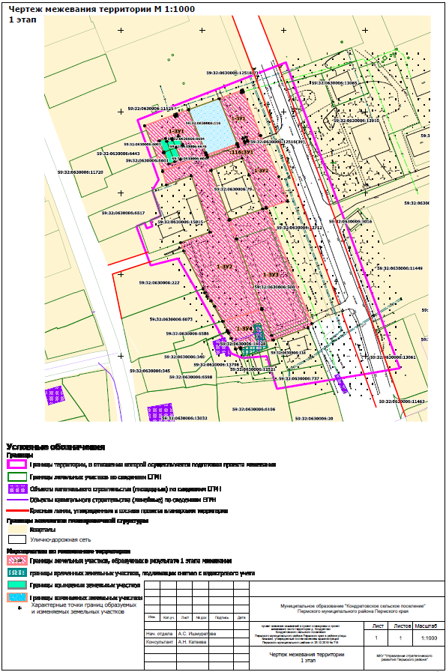

ЧЕРТЕЖ
межевания территории 2 этап м 1:1000
проекта межевания части территории д. Кондратово Кондратовского сельского поселения Пермского муниципального района Пермского края в районе ул. Камская, утвержденного постановлением администрации Пермского муниципального района от 25 октября 2019 г. № 718
(в редакции от 02 июля 2021 г. № СЭД-2021-299-01-01-05.С-324)

